来吱宠文档说明

Date: 05/03/2018

Charlence

A 来吱宠首页

1.“放大镜”图标，进入搜索页；

2.“来吱”按钮

2.1第一次使用来吱发布信息：

2.2非第一次使用来吱发布信息，进入“发布页”；



3. 筛选区，分别对应：地区、宠物类型、分类；



3.1 地区：以省份为单位；

3.2 宠物类型：狗、猫、小宠

3.3 分类：

日常逗猫秀狗领养、寄养、顺风车、医疗、其他 (post文时必须字段)

4. 今日排行榜，主要为“增加铲屎官的成就感与荣誉感， 增加用户的使用频率，按当日赞数和评论数总数排列”

4.1 查看更多：进入“排行榜页”；

4.2 头像

4.2.1 选图 “主子头像”；

4.2.2 点击头像，进入当日获赞最多poster详情页；

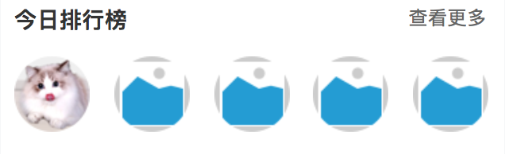

5. 信息流区域

5.1 广告 (可选，根据活动需求，择机放开)在加载第2屏或第3屏插入；

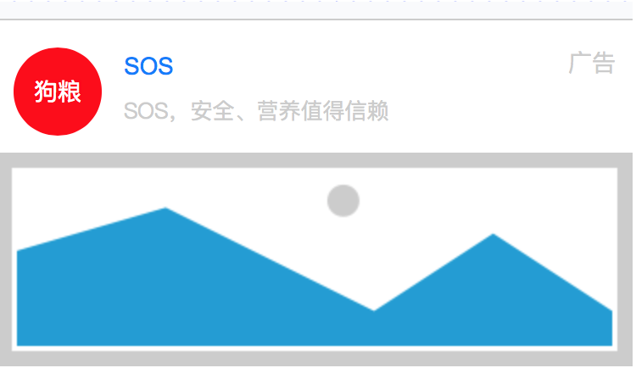

5.2 铲屎官与主子

5.2.1 点击“铲屎官头像、铲屎官昵称”，进入铲屎官页；

5.2.2 注册宠物：点击“主子头像、主子昵称”，进入宠物卡

5.2.3 非注册宠物：

5.2.3.1 昵称处为：“非注册宠物”，置灰不可点击；

5.2.3.2 头像为“意向图”，代表该宠物类型，有三类

狗、猫、小宠； 此处也不可点击；

5.2.3.3 体型：大型，中型，小型；毛长：短，长